Câu **1**: [VD]

Bạn hãy chọn đáp án đúng.  
Một con thuyền đậu nổi trên biển, mũi thuyền cao 8 d m 9 c m so với mặt nước biển.  
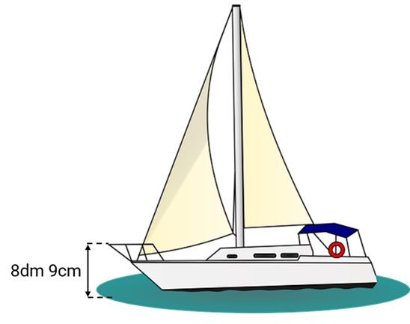  
Khi mặt nước biển dâng lên 1 d m thì khoảng cách từ mũi thuyền đến mặt nước biển lúc đó là bao nhiêu xăng-ti-mét?

A. 89cm

B. 99cm C. 10cm D. 90cm

Lời giải:

**Bước 1:**

Khi nước biển dâng lên thì con thuyền cũng nổi lên theo nên khoảng cách từ mũi thuyền đến mặt nước biển là không đổi.  
Đổi: 8 d m 9 c m = 8 d m + 9 c m = 80 c m + 9 c m = 89 c m .  
Khi nước biển dâng lên, khoảng cách từ mũi thuyền đến mặt nước biển là 89 c m .

Câu **2**: [VD]

Điền số thích hợp vào ô trống.  
Đổi đơn vị.  
82 c m = [[8]] d m [[2]] c m .  
[[59]] c m = 5 d m 9 c m .

Lời giải:

**Bước 1:**

Ta có:  
82 c m = 80 c m + 2 c m = 8 d m 2 c m .  
5 d m 9 c m = 5 d m + 9 c m = 50 c m + 9 c m = 59 c m .  
Số thích hợp điền vào ô trống lần lượt là: 8 ; 2 ; 59

Câu **3**: [VD]

Bạn hãy chọn đáp án đúng.  
Phép so sánh nào dưới đây đúng?

A. 25dm+14dm−40cm<11dm+26dm−10cm.

B. 25dm+14dm−40cm>11dm+26dm−10cm. C. 25dm+14dm−40cm=11dm+26dm−10cm.

Lời giải:

**Bước 1:**

**Lý thuyết:**  
Đề-xi-mét là một đơn vị đo độ dài, viết tắt là d m .  
1 d m = 10 c m . 10 c m = 1 d m .  
  
Đổi 40 c m = 4 d m , 10 c m = 1 d m .  
25 d m + 14 d m − 40 c m = 25 d m + 14 d m − 4 d m = 39 d m − 4 d m = 35 d m .  
11 d m + 26 d m − 10 c m = 11 d m + 26 d m − 1 d m = 37 d m − 1 d m = 36 d m .  
Vì 35 d m < 36 d m nên 25 d m + 14 d m − 40 c m < 11 d m + 26 d m − 10 c m .  
Vậy đáp án đúng là: 25 d m + 14 d m − 40 c m < 11 d m + 26 d m − 10 c m .  
**Đáp án:**  
25 d m + 14 d m − 40 c m < 11 d m + 26 d m − 10 c m .

Câu **4**: [VD]

Bạn hãy điền số thích hợp vào ô trống.  
Sợi dây thứ nhất dài số xăng-ti-mét bằng số liền sau của 9. Sợi dây thứ hai dài số xăng-ti-mét bằng số tròn chục liền trước của 30. Hỏi cả hai sợi dây dài bao nhiêu đề-xi-mét?  
Trả lời: [[3]] d m .

Lời giải:

**Bước 1:**

**Lý thuyết:**  
Đề-xi-mét là một đơn vị đo độ dài, viết tắt là d m .  
1 d m = 10 c m . 10 c m = 1 d m .  
  
Số liền sau của 9 là 10 nên sợi dây thứ nhất dài 10 c m .  
Số tròn chục liền trước của 30 là 20 nên sợi dây thứ hai dài 20 c m .  
Do đó, độ dài của cả hai sợi dây là:  
10 + 20 = 30 ( c m ) .  
Đổi 30 c m = 3 d m .  
Vậy số thích hợp cần điền vào ô trống là 3.  
**Đáp án:**  
3

Câu **5**: [VD]

Bạn hãy chọn **tất cả**đáp án đúng.  
Trong các phép tính dưới đây, phép tính nào có kết quả bằng 15 d m ?

A. 36dm−24dm+3dm.

B. 13dm+5dm−3dm.

C. 28dm−14dm+2dm. D. 12dm+4dm+3dm.

Lời giải:

**Bước 1:**

**Lý thuyết:**  
Đề-xi-mét là một đơn vị đo độ dài, viết tắt là d m .  
  
Ta có:  
36 d m − 24 d m + 3 d m = 12 d m + 3 d m = 15 d m .  
13 d m + 5 d m − 3 d m = 18 d m − 3 d m = 15 d m .  
28 d m − 14 d m + 2 d m = 14 d m + 2 d m = 16 d m .  
12 d m + 4 d m + 3 d m = 16 d m + 3 d m = 19 d m .  
Trong các phép tính đã cho, phép tính có kết quả bằng 15 d m là 36 d m − 24 d m + 3 d m và 13 d m + 5 d m − 3 d m .  
Vậy đáp án đúng là 36 d m − 24 d m + 3 d m và 13 d m + 5 d m − 3 d m .  
**Đáp án:**  
36 d m − 24 d m + 3 d m .  
13 d m + 5 d m − 3 d m .

Câu **6**: [VD]

Bạn hãy điền số thích hợp vào ô trống.  
Biết chiều cao của chị Hân lớn hơn 11 d m nhưng nhỏ hơn 15 d m và chiều cao đó là kết quả của một trong ba phép tính sau:  
23 d m − 13 d m ; 12 d m + 2 d m ; 29 d m − 13 d m .  
Khi đó, chiều cao của chị Hân là [[14]] d m .

Lời giải:

**Bước 1:**

**Lý thuyết:**  
Đề-xi-mét là một đơn vị đo độ dài, viết tắt là d m .  
  
Ta có:  
23 d m − 13 d m = 10 d m . 12 d m + 2 d m = 14 d m . 29 d m − 13 d m = 16 d m .  
Ta thấy:  
10 d m < 11 d m ; 11 d m < 14 d m < 15 d m ; 16 d m > 15 d m .  
Do đó, chiều cao của chị Hân là 14 d m .  
Vậy số thích hợp cần điền vào ô trống là 14.  
**Đáp án:**  
14

Câu **7**: [VD]

Bạn hãy điền số thích hợp vào ô trống.  
Hành trình kiến đi dạo chơi trong rừng cùng các bạn như sau:  
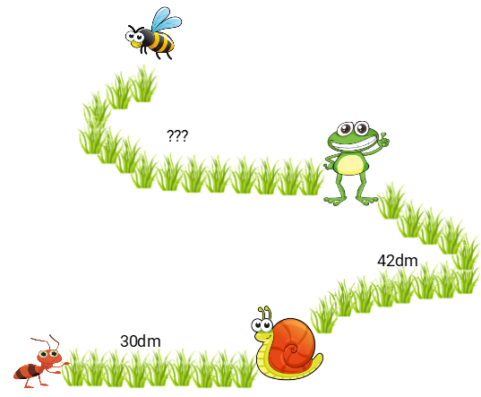  
Kiến đi 30 d m thì gặp ốc sên. Kiến và ốc sên đi thêm 42 d m thì gặp ếch. Kiến, ốc sên và ếch đi thêm số đề-xi-mét bằng số liền sau của 53 thì gặp ong.  
Khi đó:  
Quãng đường kiến đã đi để gặp ếch xanh là [[72]] d m .  
Tính từ chỗ gặp ốc sên, kiến cần đi thêm [[96]] d m để gặp ong.

Lời giải:

**Bước 1:**

**Lý thuyết:**  
Đề-xi-mét là một đơn vị đo độ dài, viết tắt là d m .  
  
Số liền sau của 53 là 54 nên kiến, ốc sên và ếch đi thêm 54 d m thì gặp ong.  
Để gặp được ếch xanh, kiến phải đi qua ốc sên, do đó, quãng đường kiến đã đi để gặp ếch xanh là:  
30 + 42 = 72 ( d m )  
Tính từ chỗ gặp ốc sên, kiến phải đi thêm số đề-xi-mét để gặp ong là:  
42 + 54 = 96 ( d m ) .  
Vậy các số thích hợp cần điền vào ô trống từ trên xuống dưới là 72 ; 96.  
**Đáp án:**  
72  
96

Câu **8**: [VD]

Bạn hãy chọn đáp án đúng để điền vào ô trống.  
4 d m + 25 c m − 12 c m [[ngắn hơn]] 55 c m .

Lời giải:

**Bước 1:**

**Lý thuyết:**  
Đề - xi – mét.  
  
Ta có:  
4 d m + 25 c m − 12 c m = 40 c m + 25 c m − 12 c m = 65 c m − 12 c m = 53 c m .  
Vì 53 c m < 55 c m nên 4 d m + 25 c m − 12 c m ngắn hơn 55 c m .  
Vậy đáp án đúng là: ngắn hơn.  
**Đáp án:**  
ngắn hơn

Câu **9**: [VD]

Bạn hãy chọn đáp án đúng.  
Lan định dùng một đoạn dây kẽm dài 85 c m để uốn thành một cái khung hình vuông như hình dưới đây:  
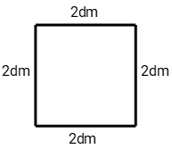  
Hỏi độ dài sợi dây của Lan có đủ để uốn vừa cái khung đó không?

A. Còn thừa.

B. Vừa đủ. C. Không đủ.

Lời giải:

**Bước 1:**

**Lý thuyết:**  
Đề - xi – mét.  
  
Quan sát hình vẽ, ta thấy:  
Độ dài của cái khung là:  
2 d m + 2 d m + 2 d m + 2 d m = 8 d m = 80 c m .  
Vì 85 c m > 80 c m nên sau khi uốn xong cái khung hình vuông, sợi dây của Lan vẫn còn thừa.  
Vậy đáp án đúng là: Còn thừa.  
**Đáp án:**  
Còn thừa.

Câu **10**: [VD]

Bạn hãy chọn đáp án đúng.  
Cho hai phép tính dưới đây:  
Phép tính 1: 50 c m + 3 d m − 2 d m .  
Phép tính 2: 10 c m + 60 c m .  
Hỏi trong hai phép tính trên, phép tính nào có kết quả nhỏ hơn?

A. Phép tính 2.

B. Phép tính 1.

Lời giải:

**Bước 1:**

**Lý thuyết:**  
Đề - xi – mét.  
  
Ta có:  
50 c m + 3 d m − 2 d m = 5 d m + 3 d m − 2 d m = 8 d m − 2 d m = 6 d m .  
10 c m + 60 c m = 70 c m = 7 d m .  
Vì 6 d m < 7 d m nên phép tính 1 có kết quả nhỏ hơn.  
Vậy đáp án đúng là: Phép tính 1.  
**Đáp án:**  
Phép tính 1.

Câu **11**: [VD]

Bạn hãy chọn đáp án đúng.  
Cho các tấm bìa ghi các phép tính như hình dưới đây:  
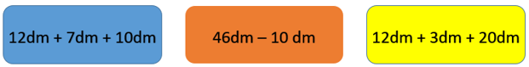  
Hỏi tấm bìa màu nào ghi phép tính có kết quả bằng 35 d m ?

A. Tấm bìa màu vàng.

B. Tấm bìa màu xanh. C. Tấm bìa màu da cam.

Lời giải:

**Bước 1:**

**Lý thuyết:**  
Đề - xi – mét.  
  
Kết quả của phép tính ghi trên tấm bìa màu xanh là:  
12 d m + 7 d m + 10 d m = 19 d m + 10 d m = 29 d m .  
Kết quả của phép tính ghi trên tấm bìa màu da cam là:  
46 d m − 10 d m = 36 d m .  
Kết quả của phép tính ghi trên tấm bìa màu vàng là:  
12 d m + 3 d m + 20 d m = 15 d m + 20 d m = 35 d m .  
Vậy phép tính có kết quả bằng 35 d m được ghi trên tấm bìa màu vàng.  
**Đáp án:**  
Tấm bìa màu vàng.

Câu **12**: [VD]

Bạn hãy chọn đáp án đúng.  
Minh dùng cây thước dài 2 d m để đo độ dài của một sợi dây. Minh đo 3 cây thước thì vừa đủ sợi dây. Khẳng định nào dưới đây đúng?

A. Sợi dây dài hơn 50cm.

B. Sợi dây ngắn hơn 50cm. C. Sợi dây dài 50cm.

Lời giải:

**Bước 1:**

**Lý thuyết:**  
Đề - xi – mét.  
  
Vì Minh đo 3 cây thước thì đo vừa đủ sợi dây nên độ dài của sợi dây là:  
2 d m + 2 d m + 2 d m = 6 d m = 60 c m .  
Vì 60 c m > 50 c m nên sợi dây dài hơn 50 c m .  
Vậy khẳng định đúng là: Sợi dây dài hơn 50 c m .  
**Đáp án:**  
Sợi dây dài hơn 50 c m .